Кононенко І.О.
Токмацький механічний технікум
Запорізького національного технічного університету

Активізація творчого потенціалу студентів засобами Moodle
У теперішній час, час модернізації освіти в Україні актуальним є питання, яким чином, якими засобами можливо активувати творчий потенціал студента, як пробудити інтерес особистості до активної діяльності і виконувати будь-яке завдання творчо з ентузіазмом.
В новій креативній системі освіти викладач – це керівник творчої пізнавальної діяльності, де близько 50 % належить самостійній роботі студента. Студент отримує більше свободи, а разом з тим і більше відповідальності. Викладач і студент однаково піклуються про результат спільної роботи, про розвиток творчого потенціалу кожного, адже в наш час важливо встигати за бурхливим розвитком технологій та науки як студентові, так і викладачу.
Засобом оптимізації такої діяльності та співпраці викладача і студента з розвитку індивідуальних здібностей є LMS Moodle. Як система керування навчанням в руках педагога, вона може стати основною платформою для взаємодії між студентом та викладачем, як в аудиторіях навчального закладу, так і дистанційно. Поєднання цих двох способів навчання дає досить вагомий результат. І значимо з психологічної точки зору: вільний шлях у позитивному напрямку; рухатись за тим, що лишає приємні емоції; бачу свої досягнення і є впевненість в успіху.
Застосування платформи Moodle можливо як е-ресурс матеріалів для навчання у дистанційному доступі, зміст якого нагадує класичний курс з предмету. Новинкою є те, що маючи доступ через Інтернет мережу, можна дистанційно скористатися матеріалами з предмету: методичними посібниками, домашнім завданням, переглянути презентацію, виконати тест чи завдання. 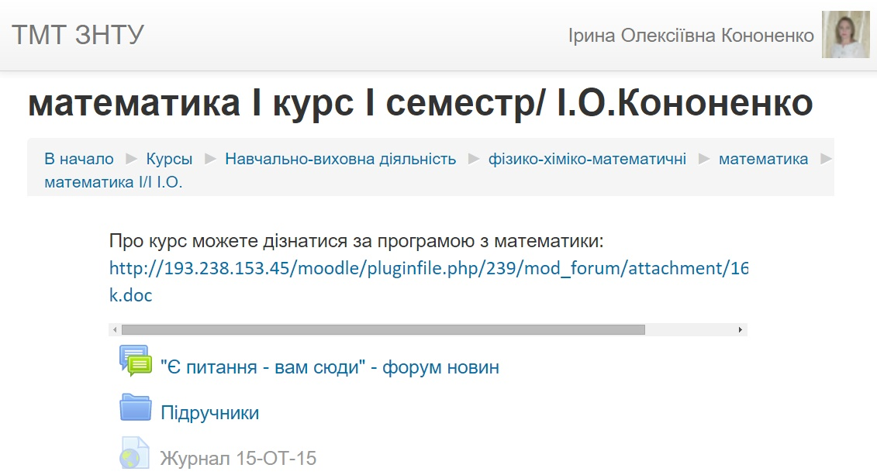
рис. 1
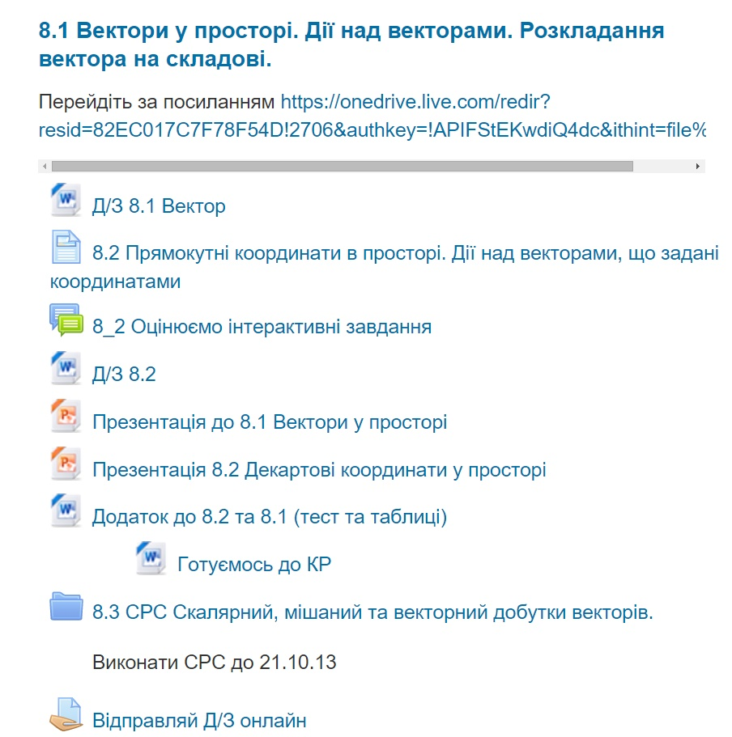
рис 2.
Завдяки елементу гіперпосилання на електронні таблиці (електронні журнали) в OneDrive, де ведеться поєднаний облік досягнень на заняттях в навчальному закладі так і в дистанційних заняттях, студент міг аналізувати свої дії та проблемою лишається планування його подальшої діяльності. Так це зручно користатися ресурсами з дому чи в парку, кафе, де є доступ через Інтернет, і навіть можливе вільне використання Wi-Fi. Майже всі студенти (98%) нині мають засоби доступу до навчальних матеріалів – це комп’ютери, планшети, смартфони, телефони. Проте у більшості своїй студент лишається пасивним. Модернізація курсу – ось вихід.
Треба більш детально розібратися в можливостях Moodle, провести дослідження інтеграції Moodle з іншими засобами навчання, познайомитися з розробками нових плагінів, додати їх до системи та використовувати, створюючи нову систему навчання. Зацікавити студентів до оцінки діяльності у форумі. Нові види тестових завдань, застосунки GeoGebra, участь у веб-консультаціях наповнили новий практичний курс «Похідна елементарних функцій». [ 3]

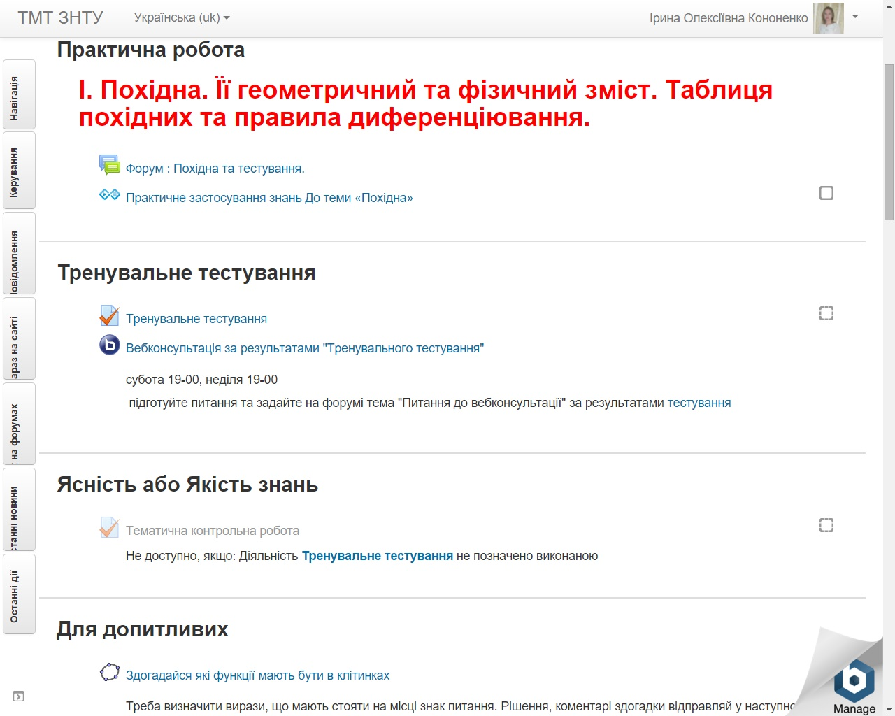
рис. 3
Важливою ідеєю є поєднання психолого-педагогічних та технологічних прийомів, застосування сучасних досліджень та досягнень науки в цих областях. [ 4]
Творчість - це "здатність створювати будь-яку принципово нову можливість" (Г.С. Батіщев). У проявленні творчої поведінки відіграють значну роль мотивації, цінності, особистісні риси. «Творчі здібності або креативність (від лат. "Creatio" - творення) - це здатність дивуватися і пізнавати, вміння знаходити рішення в нестандартних ситуаціях, це спрямованість на відкриття нового і здатність до глибокого усвідомлення свого досвіду (по Е. Фромму).» [ 5]
Створення умов для активізації творчої діяльності – це завдання і для викладача і для студента. Студентам подобаються нові підходи, нові технології в освіті так, як прояв інсайду осяяння – це незвичайне відчуття. Віра в себе, бажання творити на хвилях проявленого позитиву неймовірне. Засобами Moodle можливо реалізувати основні етапи, що спонукають до творчої діяльності:
- Наявність базових знань та навичок, чітка мотивація та постановка задачі, виникнення завдань, що потребують нової ідеї, відчуття нового.
- Необхідність формулювання чіткого завдання на пошук інформації в підсвідомості та зовні, запуск внутрішніх зусиль та пошукового процесу.
- Прихована робота, відхід від проблеми зовні.
- Інсайд осяяння: поява ідеї, еврика, є рішення.
- Перевірка ідеї, реалізація в застосуванні, аналіз результатів, уточнення одним словом втілення в життя.
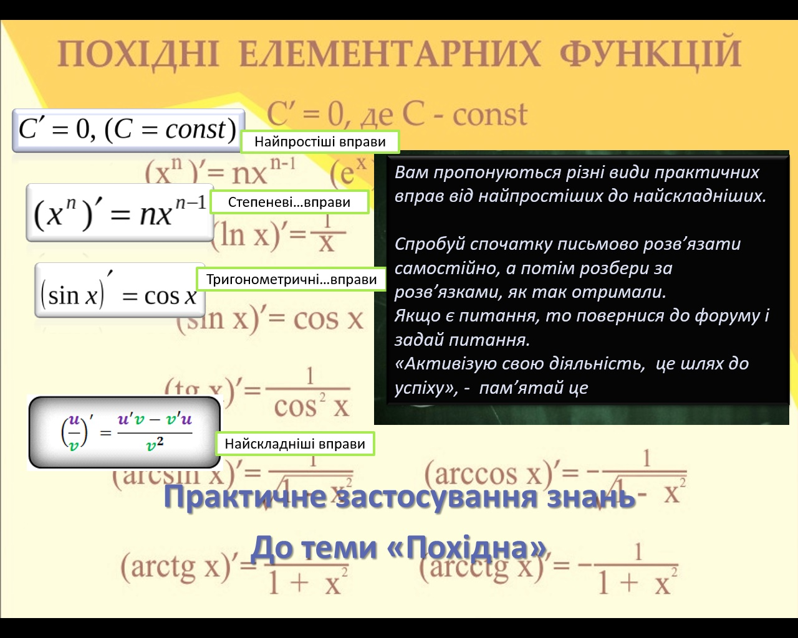
рис. 4
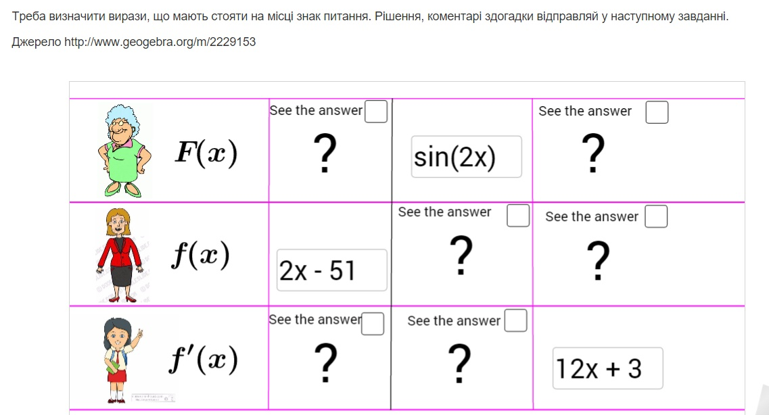
рис. 5
Ізюминкою є те, що поряд із звичними процесами діяльності, що формують інформацію в підсвідомості про основні знання, вміння та навики є новинки, що спонукають задуматися, аналізувати, спілкуватися.
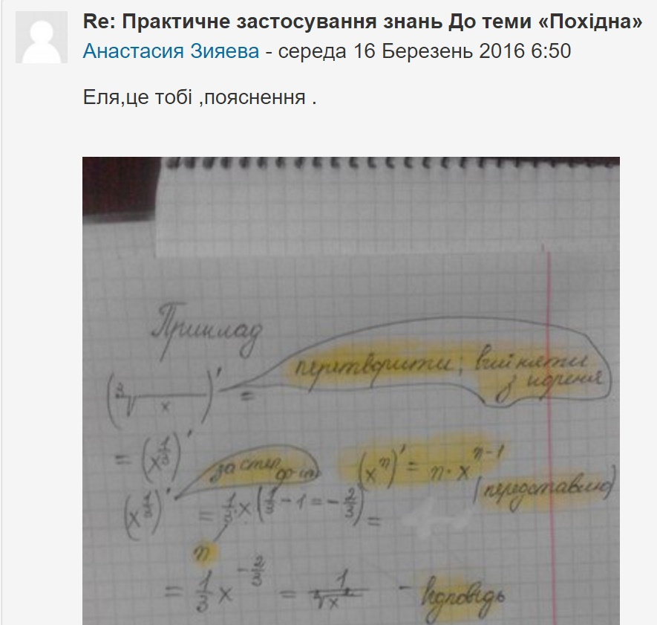
рис. 6
Викладач та студент таким чином мають змогу реалізувати свій творчий потенціал у розробці технологічно-педагогічних прийомів, що спонукають до активізації діяльності студентів. Причому студенти із задоволенням приймають у цьому участь. Також варто студентам показати у чому полягає технологічний процес, яким чином він може розвивати здібності, використовуючи різні репрезентативні системи, що відіграють визначальну роль у взаємодії людини з навколишнім світом і власною підсвідомістю.
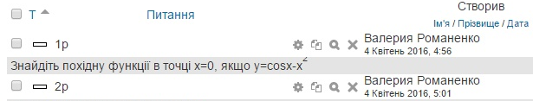
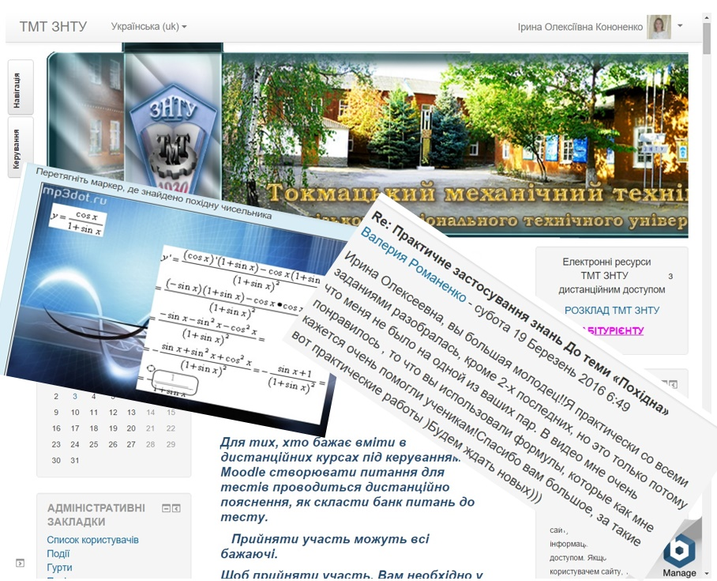
рис. 7

Зміни курсу із застосуванням технологічно-педагогічних прийомів навчання у дистанційному доступі та на очних заняттях на платформі Moodle активізують творчий потенціал студентів та підвищують ефективність та якість навчання. Отже, в перспективі такий підхід створить новий освітній простір, що сприяє задоволенню вимог часу та суспільства.
Література:
1. Гриндер Майкл Исправление школьного конвейера http://royallib.com/read/grinder_maykl/ispravlenie_shkolnogo_konveyera.html#0
2. Емоційні координати творчого потенціалу студентів художніх спеціальностей. Автор: Вісник Чернігівського національного педагогічного університету імені Т.Г. Шевченка http://bo0k.net/index.php?p=achapter&bid=16421&chapter=1
3. Модулі діяльності https://moodle.org/plugins/browse.php?list=category&id=1
4. Проблеми і перспективи розвитку освіти. Організація дистанційної освіти у загальноосвітній та вищий школі: Збірник статей Всеукраїнської наукової конференції 15–16 січня 2016 року. – Дніпропетровськ: GlobalNauka, 2016. http://globalnauka.com/download/PPRO_Zbirnik_1.pdf
5. Формування творчого потенціалу у студентів 1–4 курсу
http://bibliofond.ru/view.aspx?id=472943

